**Дата:** 22.04.22

**Клас:** 3 – Б

**Предмет:** *Математика*

**Вчитель:** Лисенко О. Б.

**Тема: *Знаходження числа за його частиною.***

**Мета**: удосконалювати навички знаходження числа за його частиною; вчити визначати кількість певних частин у цілому; навчити читати і записувати частини у вигляді дробу з чисельником 1; розвивати мислення та цікавість до предмета.

**Хід уроку**

***Користуйтеся презентацією під час опрацювання даної теми уроку або відео уроком за посиланням:***

[***https://www.youtube.com/watch?v=SU2ZzoT1Pno***](https://www.youtube.com/watch?v=SU2ZzoT1Pno)

***В кінці презентації за слайдом ви можете перевірити правильність виконання завдань.***

**1. Організаційний момент.**

***Приготуйте, будь ласка, все, що потрібно для уроку: підручник, зошит, ручку, олівці, лінійку, чернетку.***

***Старанно працюйте. Не забувайте робити хвилинки відпочинку та релаксації під час уроку.***

**2. Актуалізація опорних знань**

**1) *Слайд 3 - 6.* Усний рахунок .**

**Або за №569.**

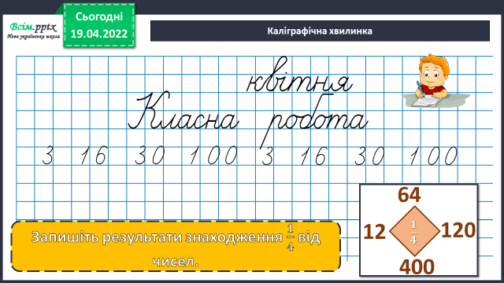***2) Каліграфічна хвилинка.***

**3. Повідомлення теми уроку.**

***— Сьогодні на уроці ви навчитеся розв’язувати задачі на знаходження числа за його частиною.***

**4. Вивчення нового матеріалу.**

**1) Правило:**

***Щоб знайти число за величиною його частини, треба величину частини помножити на кількість частин у цілому.***

Наприклад, якщо 1/5 смужки дорівнює 20 см, то яка довжина всієї смужки?

20 ∙ 5 = 100 (см)

Наприклад, якщо 1/3 учнів класу, що становить 7 чоловік, зробили щеплення, то скільки дітей в цьому класі?

7 ∙ 3 = 21 (д.)

***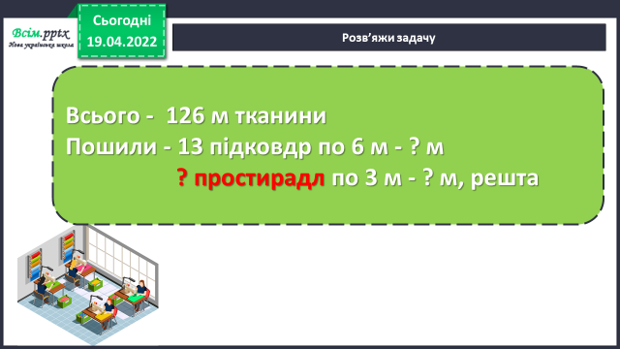*2) № 570** ***Розв’яжи задачу.***

План розв’язку

***1) Скільки метрів тканини витратили на 13 підковдр?***

***2) Скільки метрів тканини витратили на простирадла?***

***3) Скільки простирадл пошили?***

**3) №571 *Накресли.***

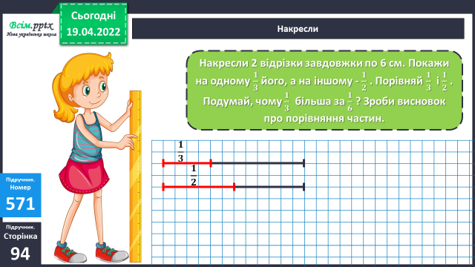

***Порівняй.***

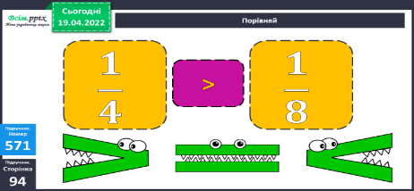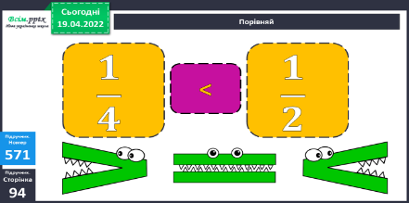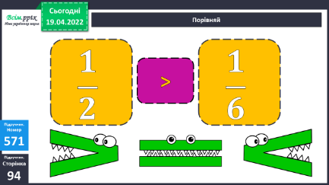

**Запам’ятай! (правило ст. 94)**



**5. Закріплення вивченого.**

***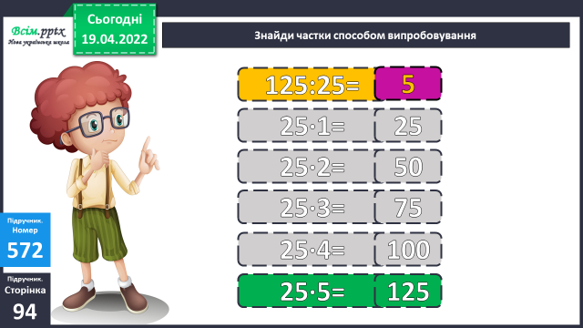*1) №572 *Знайди частки способом випробовування за зразком:***

**2) № 573*****Розв’яжи нерівність.***

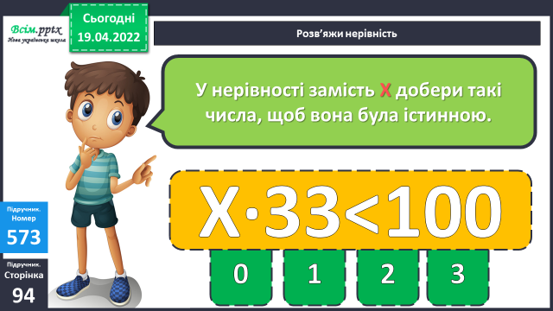

***Х = …, …, …, ….***

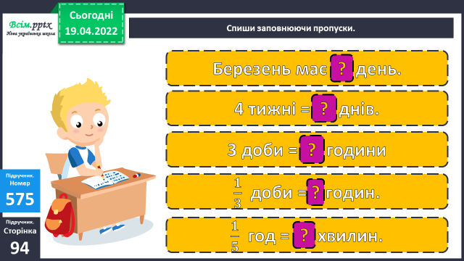**3) № 575** ***Спиши заповнюючи пропуски***.

**6.** **Підсумок.**

**1) Вправа «Емоційна ромашка»**

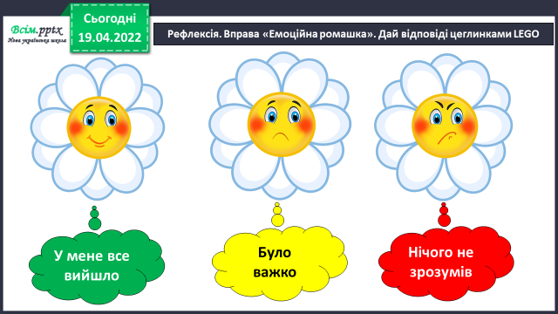

**2) Домашнє завдання.**

**Задача №576, приклади №577.**

**Задача №576**

**Всього – 76 м**

**Пошили – 8 с. по 3 м - ? м**

**13 х. по ? м - ? м, решта**

**План розв’язку**

**1) Скільки метрів тканини пішло на 8 суконь?**

**2) Скільки метрів тканини пішло на 13 халатів?**

**3) Скільки метрів тканини йде на 1 халат?**

***Роботи надсилайте на Human.***